В каком случае не будут начисляться пени в период с 01.01.2023 года по 30.06.2023 года?
26.07.2023
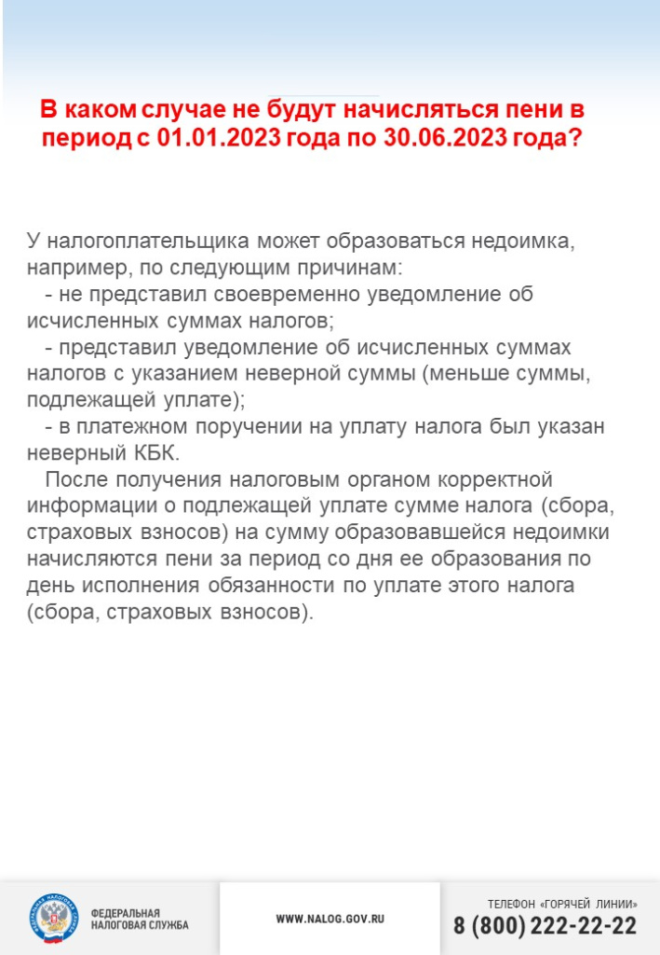

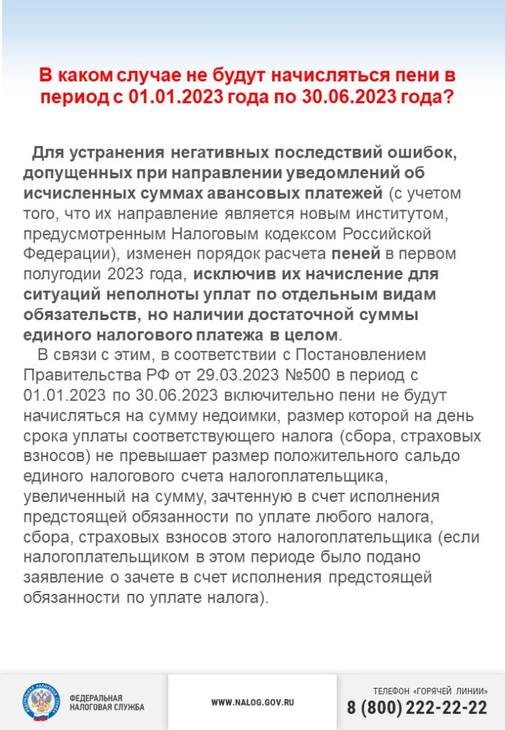

Адрес страницы: http://brateevo.mos.ru/safety-and-security/the-irs/detail/11736150.html
Управа района Братеево города Москвы

